Інструкція
по створенні діаграми вивчення громадської думки молоді міста під час опитування на форумі
«Твої пропозиції щодо перетворення м. Борщева в культурний центр»
у групі «Ми Борщівщани» на сайті «Однокласники»

Проаналізувавши пропозиції земляків, учні вибрали п’ять, найбільш цікавих, на наш погляд пропозицій земляків, щодо перетворення міста в культурний центр.
Роботу розпочинаєте з меню «Пуск»/ Все программы/Microsoft Office/Microsoft Office Excel 2003/
Упорядкуйте на аркуші дані, з яких потрібно побудувати діаграму.
На вкладці Вставлення у групі Діаграми виконайте одну з таких дій:
- Виберіть тип діаграми, а потім виберіть підтип, який потрібно використати. 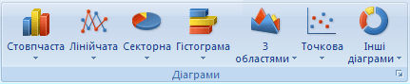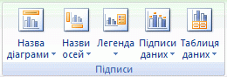

Додавання назви діаграми
- Клацніть діаграму, до якої потрібно додати назву.
Відобразяться нові вкладки під написом Знаряддя для діаграм: Конструктор, Макет і Формат.
- На вкладці Макет у групі Підписи натисніть кнопку Назва діаграми.

